实验三 受控源特性的研究

一 、实验目的
- 熟悉四种受控源的基本特性。
- 掌握受控源转移参数的测试方法。

二、实验原理
受控源也是一种电源；它对外可提供电压或电流，但它与独立源不同：受控电压源的电压受其它支路的电流或电压的控制；受控电流源电流受其他支路的电流或电压控制，故受控源又称为非独立电源。当受控源的电压和电流（称为受控量）与控制支路的电压或电流（称为控制量）成正比例变化时，受控源是线性的。根据受控量与控制量的性质，受控源可分为四类种（如图3—1所示为四种共地受控源）：
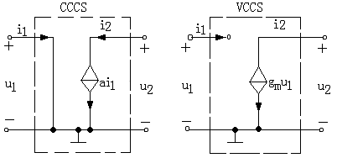
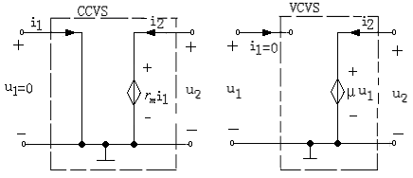
图3—1
- 电流控制电流源CCCS；
- 电压控制电流源VCCS；
- 电压控制电压源VCVS；
- 电流控制电压源CCVS。
受控源是从电子器件（电子管、晶体管、场效应管和运算放大器等）中抽象出来的一种模型，用来表征电子器件的电特性。.由于电子器件的出现和广泛使用在现代电路理论中，受控源已经和电阻、电容、电感等元件一样，成为电路的基本元件。
受控源对外提供的能量，既非取自控制量又非受控源内部产生的，而是由电子器件所需的直流电源供给。所以受控源实际上是一种能量转换装置，它能够将直流电能转换成与控制量性质相同的电能。
图3—1所示的四种理想受控源中，控制支路中只有一个独立变量(电压或电流)，另一个变量为零。换言之，从受控源的入口看，或者是短路(输入电阻Ri=0及输入电压Ui=0)，或者是开路（输入电导G=0 及输入电流I=0）。 从受控源的出口看， 或是一理想电流源或者是一理想电压源。

表3—1
名称  参数 | CCCS | VCCS | CCVS | VCVS
H | $$\begin{aligned}[0 \\ [α\end{aligned}[\begin{matrix} & \begin{aligned}0 \\ ]0 \\ \end{aligned}]\end{matrix}$$
Y |  | $$\begin{aligned}[0 \\ [g_{m}\end{aligned}[\begin{matrix} & \begin{aligned}0 \\ ]0 \\ \end{aligned}]\end{matrix}$$
Z |  |  | $$\begin{aligned}[0 \\ [r_{m}\end{aligned}[\begin{matrix} & \begin{aligned}0 \\ ]0 \\ \end{aligned}]\end{matrix}$$
G |  |  |  | $$\begin{aligned}[0 \\ [μ\end{aligned}[\begin{matrix} & \begin{aligned}0 \\ ]0 \\ \end{aligned}]\end{matrix}$$
A | $$\begin{aligned}[0 \\ [0\end{aligned}[\begin{matrix} & \begin{aligned}0 \\ ]α \\ \end{aligned}]\end{matrix}$$ | $$\begin{aligned}[0 \\ [0\end{aligned}[\begin{matrix} & \begin{aligned}1/g_{m} \\ ]0 \\ \end{aligned}]\end{matrix}$$ | $$\begin{aligned}[0 \\ [1/r_{m}\end{aligned}[\begin{matrix} & \begin{aligned}0 \\ ]0 \\ \end{aligned}]\end{matrix}$$ | $$\begin{aligned}[1/μ \\ [0\end{aligned}[\begin{matrix} & \begin{aligned}0 \\ ]0 \\ \end{aligned}]\end{matrix}$$

受控源的受控量与控制量之比称为转移函数。四种受控源的转移函数分别用 α、g_{m}、 µ、 和r_{m} 表示。它们的定义如下：
- CCCS： α=i₂/i₁转移电流比（电流增益）。
- VCCS： g_{m}=i₂/u₁ 转移电导。
- VCVS： µ =u₂/u₁转移电压比（电压增益）。
- CCVS： r_{m}=u₂/i₁ 转移电阻。
受控源在线性条件下，有关线性定常双口网络的各种方程及其等效电路同样适用于含受控源的有源网络。不同种类的受控源也可以象无源双口网络一样进行各种连结，其合成后等效受控源的参数也与无源双口网络一样进行计算，表1给出了四种理想受控源的各种参数矩阵以供参考。
以上介绍的是理想的受控源，我们实验室中采用的是由运算放大器组成的四种受控源.具体电路介绍如下：

1． VCVS
实现VCVS的电路如图3-2(a)所示，
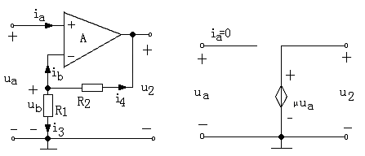
(a) (b)
图3—2
根据运放特性有$i_{a}=i_{b}=0$，$U_{a}=U_{b}$，故$i_{3}=−i_{4}$，
即，$\frac{U_{b}}{R_{1}}=−\frac{U_{b}−U_{2}}{R_{2}}$
即，$\frac{U_{a}}{R_{1}}=−\frac{U−U_{2}}{R_{2}}$
故得，$U_{2}=R\frac{1+R2}{R1}U_{a}=μU$
式中µ=(R₁+R₂)/R₁为电压放大系数。.根据上式可作出其等效电路如图3—2(b)所示，可见此电路为VCVS电路。由于R₁=R₂，故µ =2。又因输出端与输入端有公共的“接地”端，故这种接法称之为“共地”连接。

2．VCCS
实现VCCS的电路如图3-3（a）所示，因有$i_{2}=i_{R}$，故有：
$$i_{R}=\frac{U_{b}}{R}=\frac{U_{a}}{R}$$
$$i_{2}=−i_{R}=−\frac{U_{a}}{R}=g_{m}U_{a}$$
式中g_{m} = - 1/R为转移电导。
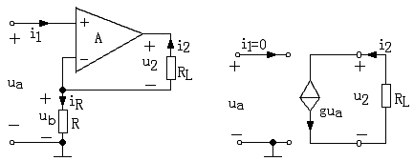
(a) (b)
图3—3
如图3—3(b)所示为其等效电路是VCCS电路，即输出端电流i₂只受输入端电压u_{a}的控制，而与负载电阻R_{L}无关。因输出与输入无公共“接地”端，故这种电路为“浮地”连接。

3．CCVS
实现CCVS的电路如图3—4(a)所示。因有$i_{1}=i_{2}$
$i_{1}=\frac{U_{b}}{R_{1}}=−\frac{U_{2}}{R_{2}}$
故得， $U_{2}=−R_{2}⋅\frac{U_{b}}{R_{1}}=−R_{2}i_{1}=r_{m}i_{1}$
式中，$r_{m}=−R_{2}$
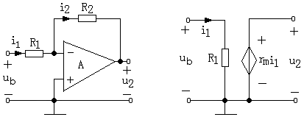
(a) (b)
图3—4
其等效电路如图3—4(b)所示为CCVS电路，且为“共地”连接。

4．CCCS
实现CCCS的电路如图3—5(a)所示
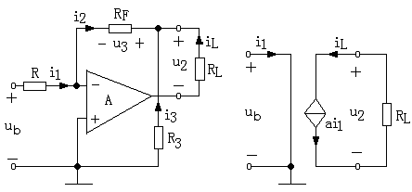 (a) (b)
图3—5
因有，$i_{1}=i_{2}$
故有，$U_{3}=−i_{2}R_{F}=−i_{1}R_{F}$
又有，$i_{3}=−\frac{U_{3}}{R_{3}}=(\frac{R_{F}}{R_{3}})i_{1}$
故有 ，$i_{L}=−(i_{3}+i_{2})=−\left[i_{1}+\left(\frac{R_{F}}{R_{3}}\right)i_{1}\right]=−\left(1+\frac{R_{F}}{R_{3}}\right)i_{1}=α⋅i_{1}$
式中 α= -[1+(R_{F} / R₃)]为 电流放大系数，其等效电路如图3—5（b）所示，可见为CCCS电路。又因输出端与输入端无公共的“接地”点，故为“浮地”连接。

三、实验内容
（一）．VCVS的转移特性u₂=f(u₁)和负载特性u₂=f(i_{L})研究。
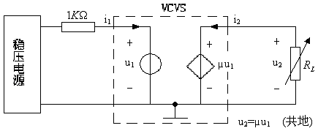图3—6
(1) 零点漂移。按图3—6接线，当输入电压为零，R_{L}=1KΩ时测量u₂。
(2)固定R_{L}=1KΩ调节稳压电源的输出电压，测量相应的u₁和u₂值。数据填入表3—2中。
表3—2
$$u_{1}(V)$$ | 1 | 2 | 4 | 5 | 6 | 7 | 8 | -1 | -2 | -4 | -5 | -6 | -7 | -8
$$u_{2}(V)$$

注意：在实验报告中，将u${}_{2}$=f(u${}_{1}$)画在坐标纸上，并在其线性部分标出µ=$u_{2}/u$${}_{1}$
(3)保持u₁=2V，调节R_{L}，测量出相应的u₁和u₂值，计算出i₂。数据填入表3—3中。

表3—3
$$R_{L}(Ω)$$ | 50 | 70 | 100 | 200 | 300 | 400 | 500 | 1000 | 2000 | ∝
$$u_{2}(V)$$
$$i_{L}(\text{mA})$$
画出理论与实验测得的负载特性曲线。
（二）．VCCS的转移特性i₂=f(u₁)的研究。
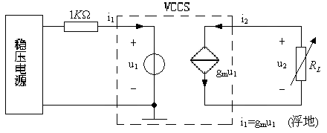
图3—7
(1)零点漂移。按图3—7接线，当输入电压为零，R_{L}=1KΩ时，测量u₂。
(2)固定R_{L}=1KΩ，调节电压源的输出电压，测量相应的u₁和u₂，计算出i₂ (注意参考方向) ，数据填入表3—4中。
表3—4
$$u_{1}(V)$$ | 1 | 2 | 4 | 8 | 12 | 13 | 14 | -1 | -2 | -4 | -8 | -12 | -13 | -14
$$u_{2}(V)$$
$$i_{2}(\text{mA})$$

（三）．CCVS的转移特性u₂=f(i₁)的研究。
(1)零点漂移。按图3—8接线，当输入电压为零， R_{L}=1KΩ时，测量u₂。
(2)固定R_{L}=1KΩ，调节电压源的输出电压，测量相应的$u_{1}$、$u_{1}^{'}$ (为了计算i₁)和$u_{2}$值。数据填入下表3—5中。
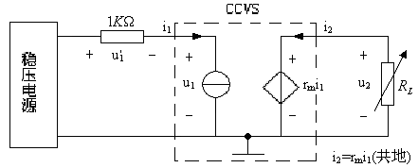
图3—8

表3—5
$$u_{1}(V)$$ | 1 | 2 | 3 | 4 | 5 | 6 | -1 | -2 | -3 | -4 | -5 | -6
$$u_{1}^{'}(V)$$
$$i_{1}(\text{mA})$$
$$u_{2}(V)$$

- (四)．CCCS的转移特性$i_{2}=f(i_{1})$的研究。
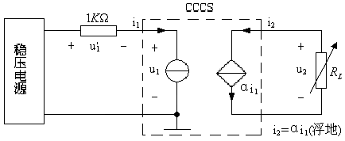 图3—9
电路图如图3—9所示，自己写出实验步骤和数据表格？

四、预习与思考题
- 复习有关受控源的知识，阅读实验原理和说明，熟悉实验中用到的仪器设备的使用方法。
- 受控源和独立源有何异同？
- 受控源的控制特性是否适合于交流信号？
- 如何由二个基本的CCVS和VCCS获得其它二个CCCS和VCVS，它们的输入和输出如何连接？
- 写出测量CCCS转移特性的实验步骤？
- 如何用双踪示波器观察“浮地”受控源的转移特性？

五、注意事项
- 运算放大器输出端不能与地短路,输入电流不能过大,应为几十到几百微安之间。
- 运算放大器应有电源（$±$15V）供电，其正负极性和管脚不能接错。

六、实验报告要求
- 简述实验原理，实验目的，画出各实验电路图，整理实验数据。
- 根据实验数据分别绘出四种受控源的转移特性和负载特性曲线，并求出相应的转移参数，分析误差原因。
- 总结受控源的特点，以及实验的体会。
- 回答思考题。

七、实验设备
1．双路可调直流稳压源一台
2．数字式万用表一块
- 受控源实验板二块
- 可变电阻箱二个

